**CADASTRO DE PROBLEMAS A SEREM RELATADOS**

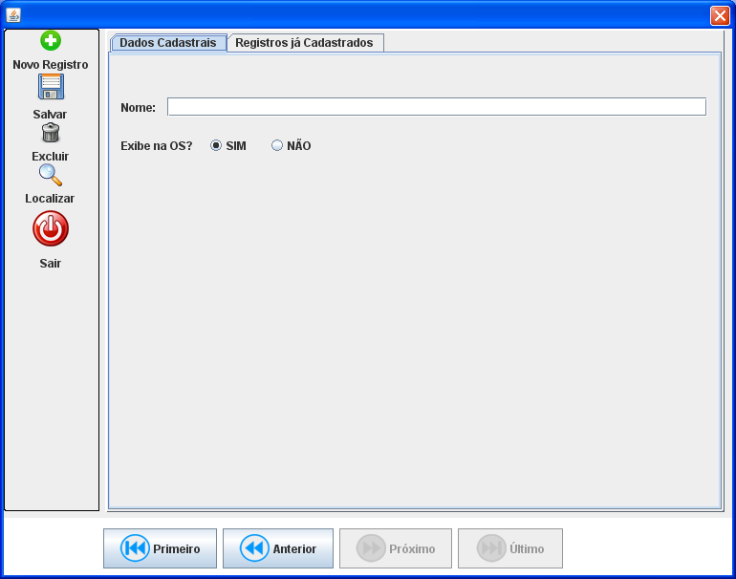

Serão incluídos nessa tela, os problemas que deverão ser checados no momento da abertura da OS, tais como: display trincado, display sujo, etc. O que for colocado nessa tela e estiver habilitado, aparecerá na tela da OS no campo (Problemas Relatados).

**CADASTRO DE PRODUTOS PARA SERVIÇOS**

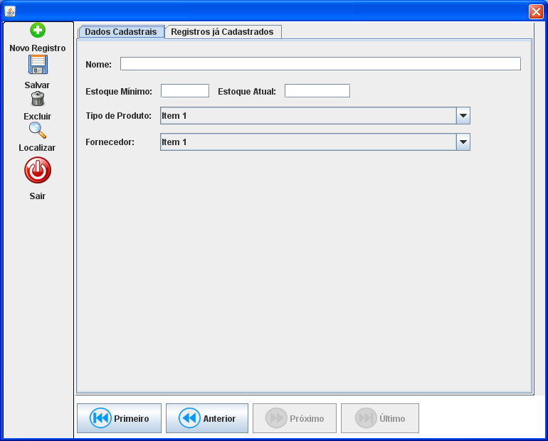

Aqui serão cadastrados todos os produtos que serão utilizados nos serviços, ou seja, as peças. **O controle do preço será feito na hora da OS**, mas a quantidade será manipulada numa tela à parte que trabalhará como uma tabela de preços a fim de armazenar o que está entrando.

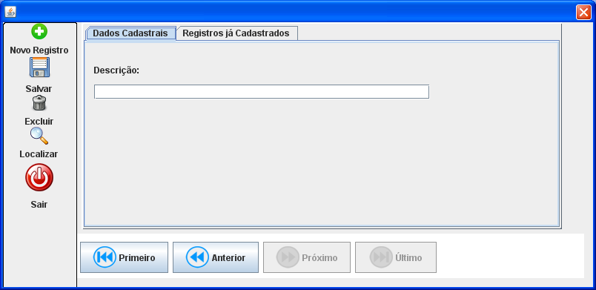

**TELA DE OS**

Esta será a tela de abertura, pesquisa, orçamento, parecer técnico... da OS. Todos os dados da OS serão visualizadas nesta tela.

**OBS: Favor passar cada tela e os campos e ver se falta alguma informação que desejem colocar.**

Os botões: Localizar, histórico e imprimir mostram uma tela ou mensagem do que será feito neles. O botão buscar das telas de DADOS da OS e da tela de PRODUTOS/SERVIÇOS, já abrem as telas que serão usadas no cadastro da OS.

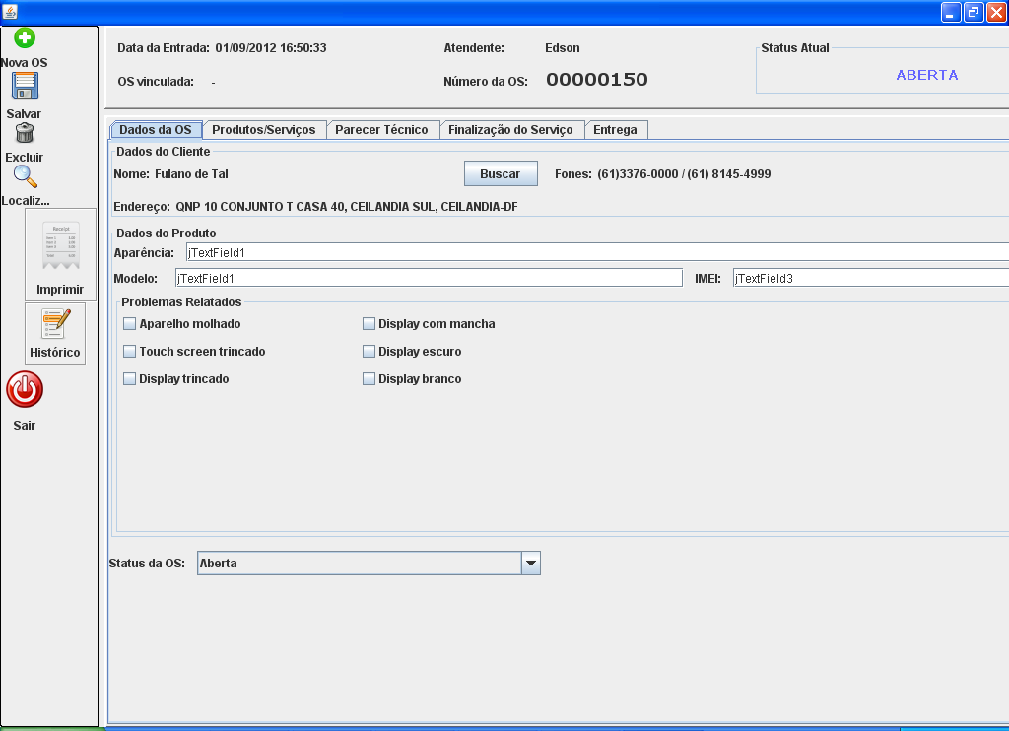

A ideia será a seguinte. Ao abrir OS, o atendente vai clicar no botão NOVO, selecionar o cliente através do botão BUSCAR ao lado do nome do cliente (acima) e preencher os demais dados.

Quando ele finalizar o preenchimento da OS, o atendente poderá trocar o status da OS para EM AVALIAÇÃO ou ORÇADA (já colocando o preço, no caso de desbloqueio e serviços que não precisem do técnico).

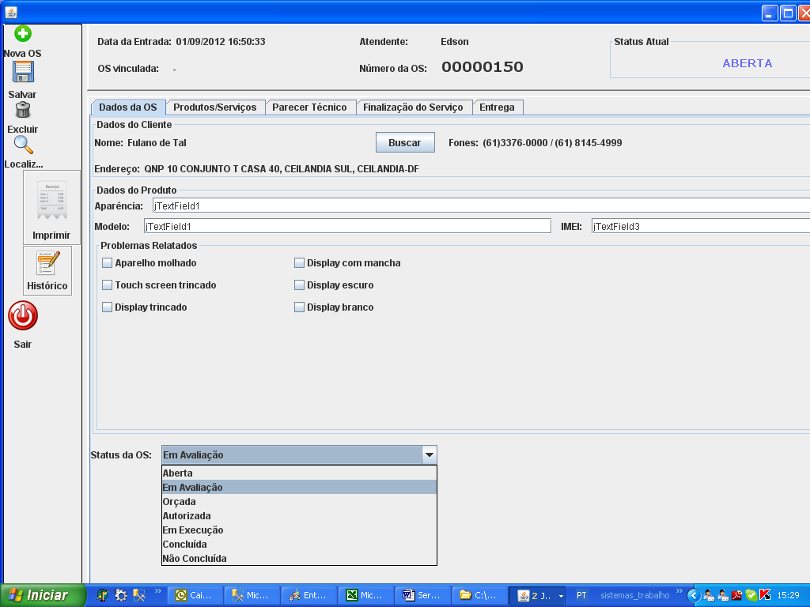

Descrição dos status:

Aberta = aquela OS que for cadastrada e não for executada até um segundo momento.

Em Avaliação = OSs que foram cadastradas e que precisam que o técnico as avaliem e as orcem.

Orçada = após o fim da Avaliação;

Autorizada = quando o atendente contatar o cliente e este autorizar a execução do serviço;

Em Execução = Serviço sendo executado;

Concluída = serviço pronto, sem ressalvas;

Não Concluída = serviço com algum problema mais grave onde o que foi orçado não resolveu, caso de problema na placa mãe.

Fechada = serviço concluído ou não que o cliente já deu o aceite dele.

**TELA DA BUSCA DO CLIENTE:**

Nesta tela, será feita a busca pelo nome do cliente à medida que for digitado, ou seja, a cada letra digitada, o sistema mostrará a listagem (igual à busca dos produtos da tela de vendas); e também, pelo CPF/CNPJ, somente com o campo todo preenchido.

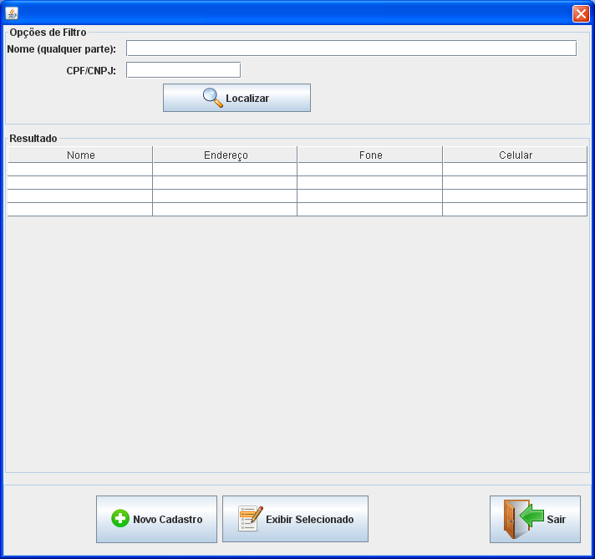

Se o cliente ainda não estiver cadastrado, pode-se clicar no botão NOVO CADASTRO e preencher os dados do cliente na tela abaixo. Feito o cadastro e fechada a tela de cadastro, o sistema mostrará esse cliente na tela acima e o atendente deverá clicar no botão EXIBIR SELECIONADO para mostrá-lo na tela da OS.

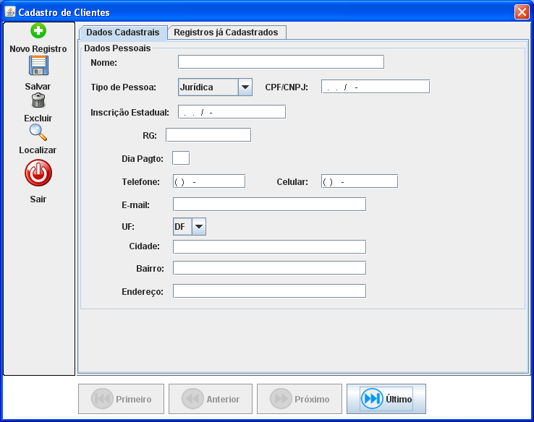

**TELA DE ORÇAMENTO**

Nesta tela serão informados os produtos a serem utilizados, as quantidades e os custos de cada um. Ao final, será gerado um total que será o orçamento da OS o qual poderá ser alterado se desejar dar desconto para o serviço.

**OBS: VERIFICAR SE PROCEDE...**

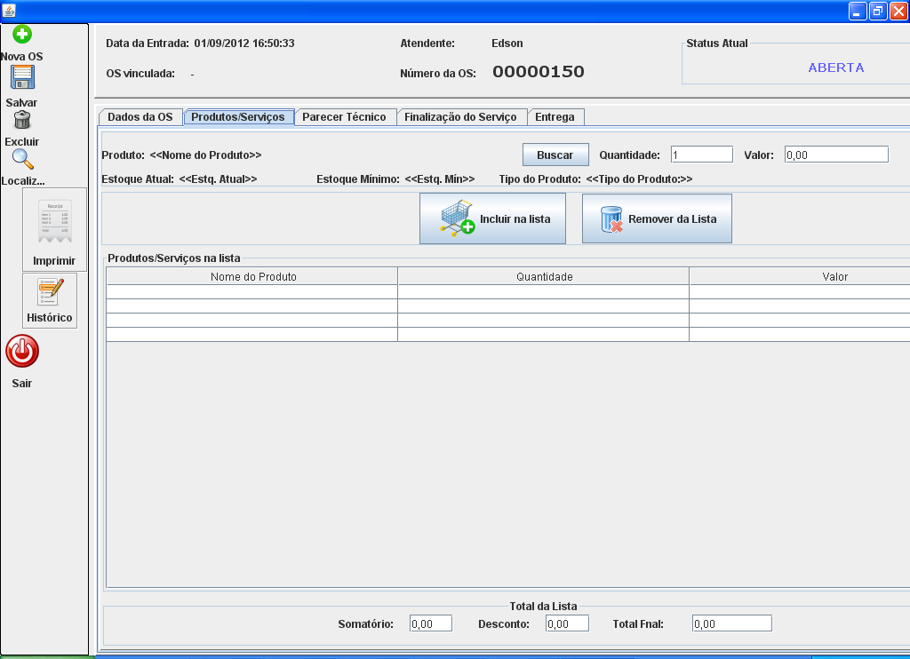

**TELA DA BUSCA DOS PRODUTOS**

O processo será simples: digitar o nome dos produtos e, a cada letra, a lista será preenchida.

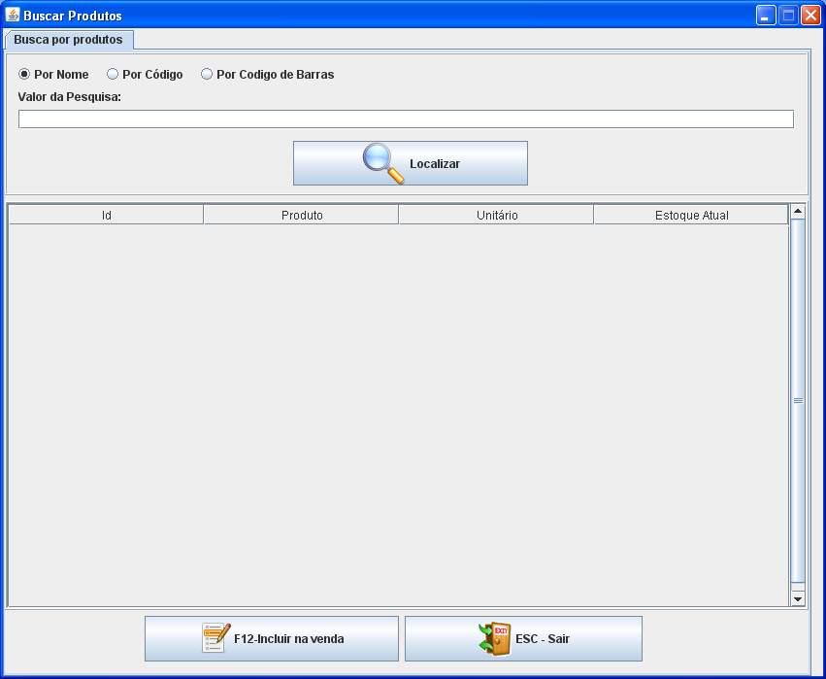

**TELA DO PARECER TÉCNICO**

Informação do parecer técnico dado pelo técnico na avaliação do aparelho. O campo valor orçado será preenchido com a lista dos produtos e serviços da OS e poderá ser alterado também. OBS: **Favor verificar essa regra.**

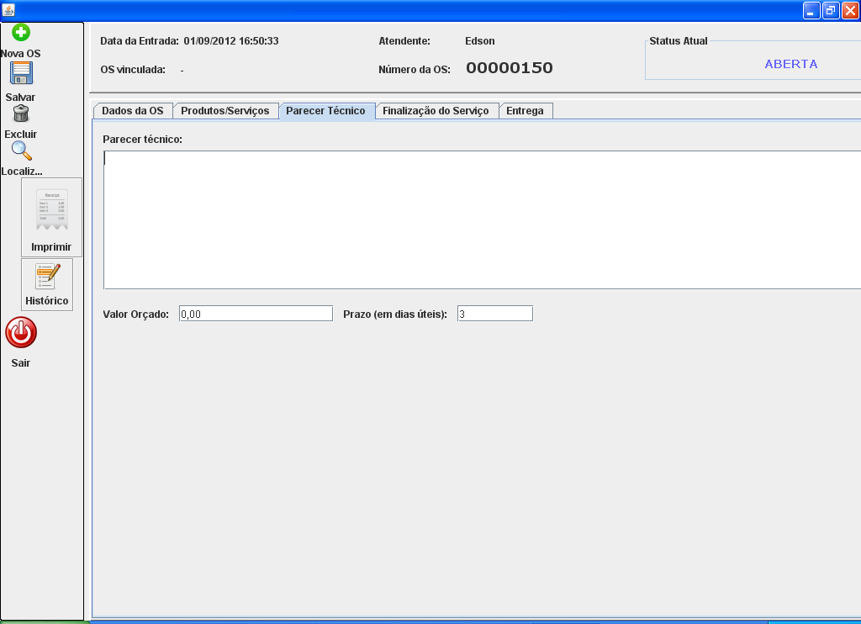

**TELA DE FINALIZAÇÃO DO SERVIÇO**

O técnico ou o atendente (no caso de desbloqueio), irá informar se a OS foi concluída ou não. Caso não seja, informar o motivo e salvar.

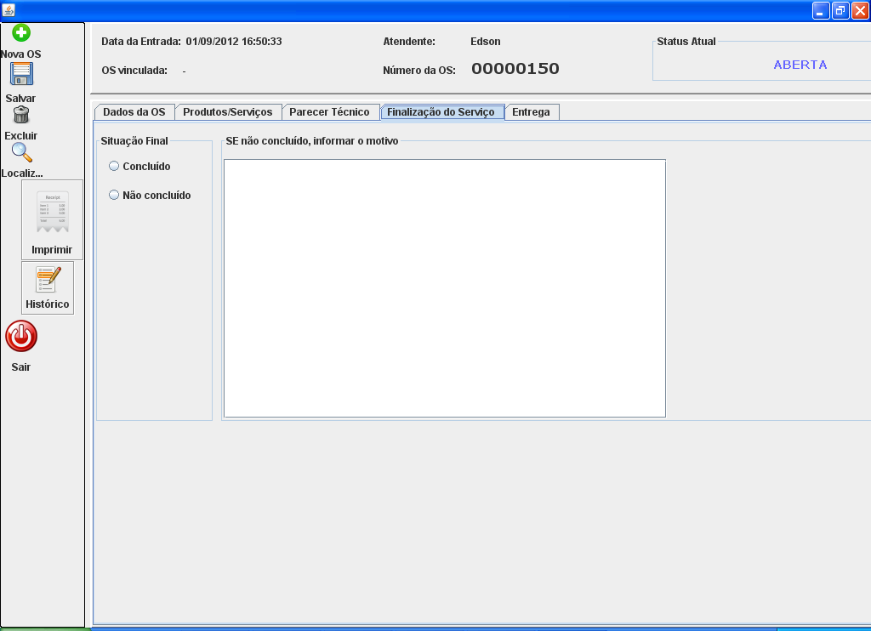

**TELA DOS DADOS DE ENTREGA**

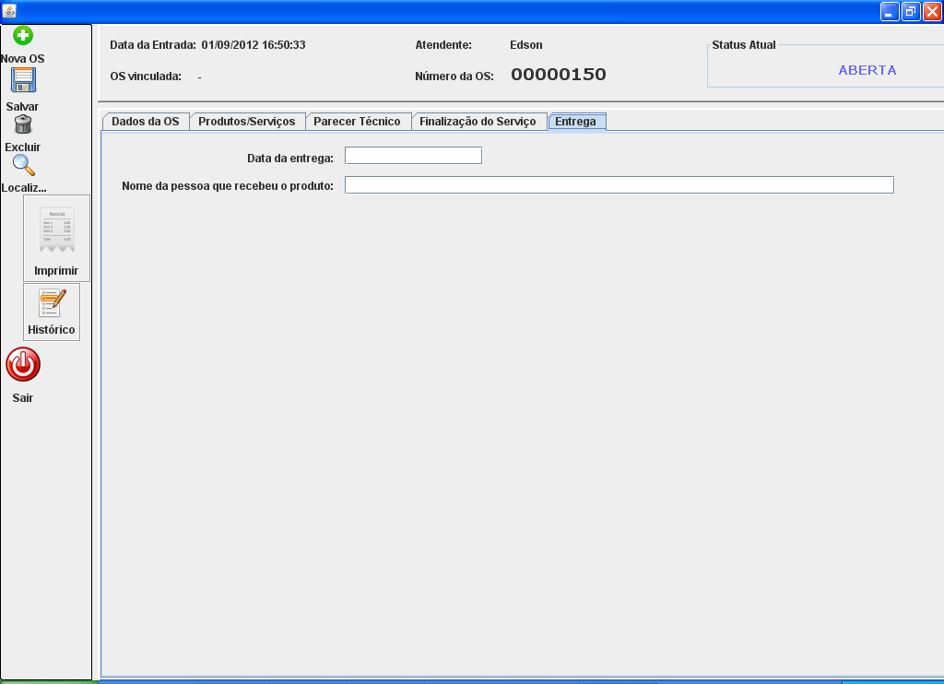

Essa tela acima é provisória. A princípio foi feita só para mostrar que a OS deverá ter o registro da entrega. Na tela definitiva, será uma tela à parte que será acionada ao fechar a OS com esses mesmos dados. Esse fechamento da OS será feito quando o cliente vir buscar o aparelho e testar, ou seja, homologar. Nesse momento, o atendente pegará a OS e altera-la-á para FECHADA o qual o sistema obrigará o preenchimento dessas 2 informações.

**OBS: Verifiquem se é necessário pedir documento: RG, CPF de quem está buscando.**

**TELA DO REGISTRO DA OS:**

Essa tela servirá para acompanhamento de qualquer evento que ocorrer na OS: observação, resultado do contato com o cliente, alterações de status, etc. Tudo para acompanhar a evolução da OS para ficar registrado em caso de necessidade de consulta futura para justificar para o cliente, entre outras razões.

O campo tipo do registro é o que foi cadastrado na tela DO REGISTRO mais acima.

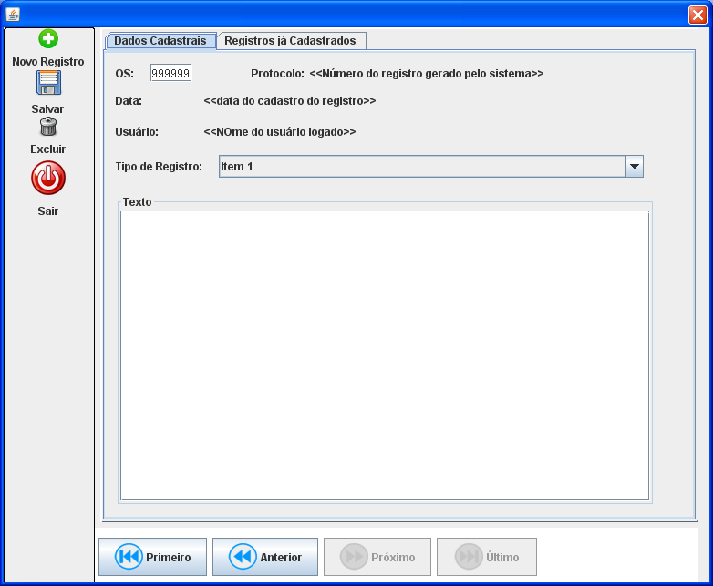

**TELA DA LISTAGEM DE OSs**

Tela pela qual serão listadas todas as OSs cadastradas por diversos filtros, vistos na figura abaixo: NÚMERO DA OS, DATA DE ABERTURA ENTRE UM PERÍODO, NOME DO CLEINTE (QUALQUER PARTE DO NOME), CPF/CNPJ, ATENDENTE, TÉCNICO, STATUS (UM OU VÁRIOS), MODELO E/OU IMEI. Todos poderão ser preenchidos ou não, são exclusivos: o(s) que estiver(em) informado(s) será(ao) usado(s) para a pesquisa.

